Габитов Илдар Исмагилович | ректор
Юнусбаев Наиль Муртазович | проректор по учебной работе и цифровизации
Чудов Иван Владимирович | проректор по научной и инновационной деятельности
Фархшатов Марс Нуруллович | советник при ректорате
Мустафин Радик Флюсович | проректор по административно-хозяйственной работе
Ягафаров Рузиль Гилемьянович | проректор по воспитательной работе и молодежной политике
Информации о руководителях филиалов (при наличии филиалов): отсутствует
Информации о руководителях представительств образовательной организации (при наличии представительств): отсутствует

ректор
Краткие сведения
Об образовании и трудовой деятельности:
В 1986 году с отличием окончил факультет механизации сельского хозяйства Башкирского сельскохозяйственного института (БСХИ).
С 1986 года в БСХИ освобожденный секретарь комитета ВЛКСМ. С 1989 года аспирант, ассистент, старший преподаватель, доцент, заведующий кафедрой тракторов и автомобилей, проректор по научной работе, проректор по учебной работе Башкирского ГАУ.
С 2008 ректор Башкирского государственного аграрного университета.
Председатель диссертационного совета Башкирского ГАУ по защите диссертаций на соискание ученой степени доктора и кандидата технических наук, редактор научного журнала «Вестник Башкирского государственного аграрного университета».
Председатель совета ректоров вузов Минсельхоза РФ Приволжского федерального округа.
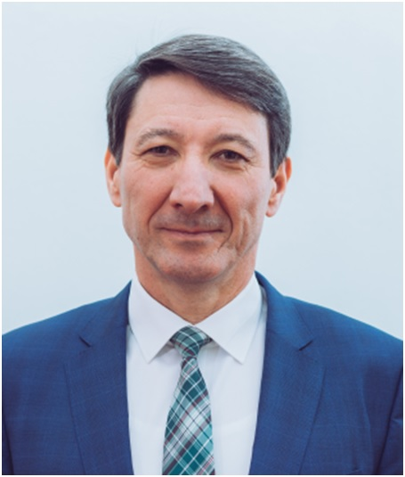
Габитов Илдар Исмагилович
Ректор Башкирского государственного аграрного университета, Заслуженный деятель науки Республики Башкортостан, Заслуженный работник высшей школы Российской Федерации, профессор, доктор технических наук

проректор по учебной работе и цифровизации
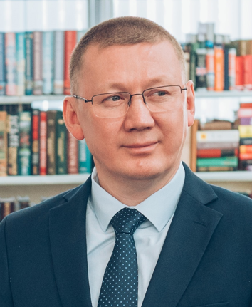
Преподавательская деятельность
Юнусбаев Наиль Муртазович
Ученое звание: Доцент
Ученая степень: Кандидат технических наук
Краткие сведения
Дата, год и место рождения: Родился 1978 году, д. Бекешево Баймакского района БАССР
Об образовании и трудовой деятельности: В 1993 Окончил Зилаирскую среднюю школу (с. Ургаза) Баймакского района РБ;
С 1994 по 1997 обучался в Зилаирском совхоз-техникуме по направлению «Механизация сельского хозяйства»;
В 2002 окончил специальность «Механизация сельского хозяйства» БГАУ
С 2002 г по 2003 – учебный мастер кафедры «Технология металлов и ремонт машин»
С 2003 по 2006 годы обучался в очной аспирантуре БГАУ по специальности 05.20.03 «Технологии и средства технического обслуживания в сельском хозяйстве».
В 2006 году защитил кандидатскою диссертацию по теме «Восстановление автотракторных деталей электроконтактной приваркой порошковыми материалами в магнитном поле».
С 2007 г. по 2010 г. являлся заместителем декана по учебной работе факультета заочного обучения.
С 2010 года назначен на должность заведующего отделом заочного обучения.
С 2012 года до 2016 работал деканом факультета заочного обучения.
С 2016 года по настоящее время является проректором по учебной работе и цифровизации.
Сфера научных интересов
Научная работа направлена на восстановление рабочих поверхностей автотракторных деталей, использование систем 3-D технологий при ремонте и восстановлении деталей машин.
Им издано более 70 научно-методических работ.
Награжден благодарностями и почетной грамотой МСХ РФ и Министерства природопользования и экологии РБ, Почетной грамотой Министерства сельского хозяйства РБ.
проректор по научной и инновационной деятельности
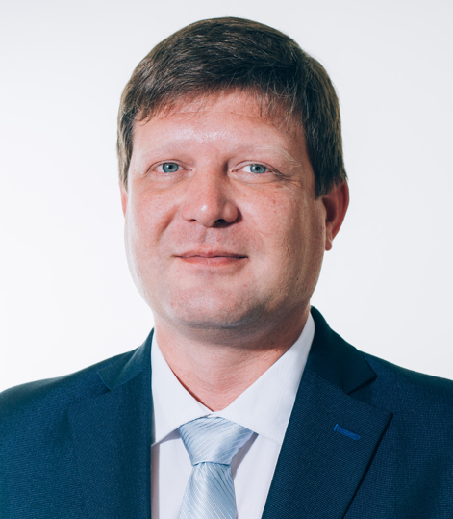
Преподавательская деятельность
Чудов Иван Владимирович
Ученое звание: Доцент
Ученая степень: Доктор биологических наук
Краткие сведения
Дата, год и место рождения:
Родился 25 июля 1978 года в г. Уфе
Об образовании и трудовой деятельности:
По окончании средней общеобразовательной школы в 1995 году поступил на очное отделение факультета ветеринарной медицины Башкирского государственного аграрного университета..
В 2002 году защитил кандидатскую диссертацию по направлению 06.02.03 – ветеринарная фармакология с токсикологией (ветеринарные науки) в Уральской государственной академии ветеринарной медицины (г. Троицк) в 2014 году защитил докторскую диссертацию по направлению 06.02.03 – ветеринарная фармакология с токсикологией (биологические науки) под руководством доктора биологических наук, профессора Исмагиловой А.Ф.
В 2007 году присвоено ученое звание доцента.
С 2014 года профессор кафедры морфологии, патологии, фармации и незаразных болезней.
С 2016 года профессор Академии наук Республики Башкортостан.
С 2014 года по наст. время – проректор по научной и инновационной деятельности.
Сфера научных интересов
За период с 2000 по 2020 гг. опубликовано 96 самостоятельных и в соавторстве научных статей в сборниках научных трудов конференций и журналах; подготовлено и выпущено около 180 методических указаний к лабораторно-практическим занятиям по преподаваемым дисциплинам, а также выпущено три учебных пособий в соавторстве. Является ведущим преподавателем дисциплины – Ветеринарная, клиническая фармакология с токсикологией.

советник при ректорате
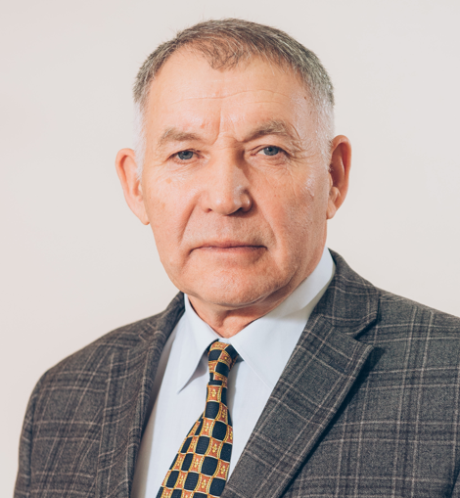
Преподавательская деятельность
Фархшатов Марс Нуруллович
Ученое звание: Профессор
Ученая степень: Доктор технических наук
Краткие сведения
Дата, год и место рождения:
Родился в 1955 году в деревне Карагушево Стерлибашевского района Башкирский АССР
Об образовании и трудовой деятельности:
После завершения учебы в Башкирском сельскохозяйственном институте работал ассистентом кафедры начертательной геометрии и черчения, заместителем секретаря, секретарем комитета ВЛКСМ, доцентом, заведующим кафедрой «Технология металлов и ремонта машин».
С 1997 - проректор по воспитательной работе и социально-бытовым вопросам,
2008-2016 гг. - первый проректор-проректор по учебной работе
В 1993 году защитил кандидатскую диссертацию
в 2008 году докторскую диссертацию.
Сфера научных интересов
Трудовую деятельность начал в колхозе «Спутник» Стерлибашевского района.
Сфера научных исследований: разработка и внедрение эффективных способов восстановления изношенных деталей. Является автором и соавтором более 70 научных трудов, 5 изобретений. Предложенная технология восстановления деталей типа «вал» машин и оборудования перерабатывающих отраслей АПК электроконтактной приваркой ленты из коррозионно-стойких сталей удостоен серебряной медалью ВДНХ СССР. Член диссертационного совета по защите диссертаций на соискание ученой степени кандидата технических наук. Подготовил 5 кандидатов наук, 1 доктора наук.
Награжден Почетными грамотами МСХ РФ И РБ, ЦК и ОК ВЛКСМ, Заслуженный работник сельского хозяйства Республики Башкортостан (2005).

проректор по административно-хозяйственной работе
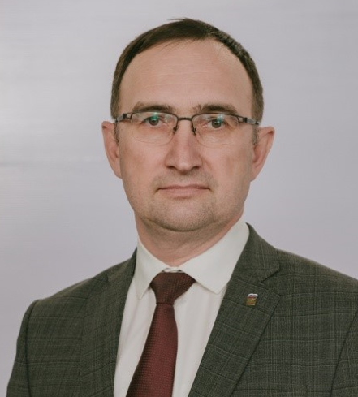
Преподавательская деятельность
Мустафин Радик Флюсович
Ученое звание: Доцент
Ученая степень: Доктор сельскохозяйственных наук
Краткие сведения
Дата, год и место рождения: Родился 22 сентября 1976 года в д. Исамметово Илишевского р-на
Об образовании и трудовой деятельности:
1993 - 1998 - студент природоохранного факультета Башгосагроуниверситета
1998 - 1999 - ассистент кафедры «Безопасность жизнедеятельности» Башкирского ГАУ
1999 - 2003 - учеба в очной аспирантуре при кафедре «Гидрогеоэкологии и мелиорации» Башкирского ГАУ
2003 - 2004 - старший преподаватель кафедры гидрогеоэкологии и мелиорации Башкирского ГАУ
2004 - 2009 - доцент кафедры природообустройства, строительства и гидравлики Башкирского ГАУ
2009 -2016 - заведующий кафедрой природообустройства, строительства и гидравлики Башкирского ГАУ
2016 – 2023 - декан факультета природопользования и строительства Башкирского ГАУ
2023 - по настоящее время - проректор по административно-хозяйственной работе
Сфера научных интересов
Автор более 172 печатных научных трудов, монографии «Строить на радость людям».
Является Почетным членом «Башкирского научно-технического общества строителей РБ» – председателем секции «Сельское строительство», член Совета АСРОР «Союз строителей РБ».
За добросовестную плодотворную работу награжден почетной грамотой Министерства природных ресурсов и экологии Республики Башкортостан, 2010 г.; Благодарность Министра регионального развития РФ, 2011 г.; Почетная грамота Государственного комитета РБ по строительству и архитектуре, 2013 г.; Почетная грамота Министерства образования и науки РФ, 2015 г.; Почетная грамота Российского Союза Строителей, 2015 г.; Заслуженный строитель РБ, 2020г.
проректор по воспитательной работе и молодежной политике
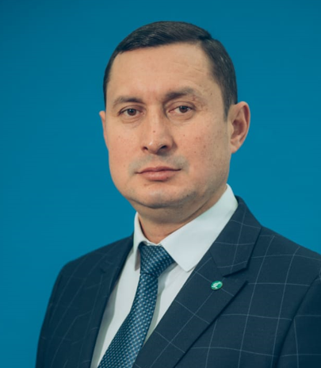
Преподавательская деятельность
Ягафаров Рузиль Гилемьянович
Ученая степень: Кандидат сельскохозяйственных наук

Руководство

Органы управления

Наименование структурного подразделения | Руководитель
Ректорат | Габитов Илдар Исмагилович  ректор
Ученый совет | Габитов Илдар Исмагилович  ректор

Структурные подразделения, подчиняющиеся ректору

Наименование структурного подразделения | Руководитель
Финансовый отдел | Ахметгареева Айгуль Ириковна  начальник отдела  (347) 253-16-01, вн.: 13-80
Бухгалтерия | Лейсан Миргалифановна Шамсутдинова  главный бухгалтер  (347) 252-12-00, вн.: 13-20
Юридический отдел | Айгуль Хамитовна Селезнева  начальник отдела  (347) 228-07-59, вн.: 13-55
Проектный офис программы «Приоритет-2030» | Габитова Айгуль Айдаровна  директор  14-14
Управление комплексной безопасности | Шарафутдинов Азат Вилевич  начальник управления  14-22
Наименование Факультета/Кафедры | Руководитель
Факультет агротехнологий и лесного хозяйства  Кафедры факультета | Асылбаев Ильгиз Галлямович  Декан  (347) 228-08-78, вн.: 13-71
Факультет биотехнологий и ветеринарной медицины  Кафедры факультета | Базекин Георгий Вячеславович  Декан  (347) 228-08-57, вн.: 42-22
Факультет механики и цифрового инжиниринга  Кафедры факультета | Хасанов Эдуард Рифович  Декан  (347) 228-08-96, вн.: 34-33
Энергетический факультет  Кафедры факультета | Линенко Андрей Владимирович  Декан  (347) 252-66-10, вн.: 33-98
Факультет пищевых технологий  Кафедры факультета | Газеев Игорь Рамилевич  Декан  (347) 228-07-17, вн.: 62-01
Факультет природопользования и строительства  Кафедры факультета | Абдульманов Рустам Ильгизарович  Декан  (347) 228-06-94, вн.: 24-28
Экономический факультет  Кафедры факультета | Ковшов Виталий Алексеевич  Декан  (347) 278-59-97, вн.: 12-83
Факультет заочного обучения  Кафедры факультета | Ганеев Ильдар Рафаилевич  Декан  (347) 228-07-22, вн.: 12-22

Структурные подразделения, подчиняющиеся проректору по учебной работе и цифровизации

Наименование структурного подразделения | Руководитель
Учебно-методическая часть | Туктаров Марат Фанисович  заведующий  228-07-90, вн.: 12-10
Институт дополнительного профессионального образования | Мирсаяпов Рамиль Рубисович  директор  (347) 216-44-39
Отдел международных связей | Зорина Лира Нагимовна  заведующий отделом  (347) 228-07-13, вн. 12-37
Редакция СМИ «Газета «Колос» | Наумова Любовь Александровна  редактор  (347) 241-64-11, вн. 14-29
Отдел цифрового развития | Юхин Дмитрий Петрович  заведующий отделом
Отдел информационного обеспечения | Леонтьев Дмитрий Сергеевич  заведующий отделом  (347) 228-06-96, вн.: 13-36
Редакционно-издательский отдел | Катков Алексей Анатольевич  начальник  (347)252-57-58, вн.: 12-63

Структурные подразделения, подчиняющиеся проректору по научной и инновационной деятельности

Наименование структурного подразделения | Руководитель
Институт инновационного развития | Залилова Зария Альфировна  директор  (347) 241-68-33, вн.12-51
Научно-образовательный центр | Янбаев Юлай Аглямович  заведующий  12-48 (вн.)
Учебно-научный центр | Ахметов Альберт Фоатович  директор
Зауральский учебно-научный центр | Юмагужин Фитрат Гилмитдинович  директор  (34775) 5-73-78
Отдел аспирантуры и докторантуры | Байтурина Регина Рафаилевна  заведующий отделом  (347) 228-34-33, вн. 14-28
Консультационно-диагностический центр ветеринарной медицины | Парамонов Виталий Владимирович  заведующий
Молодежная научная лаборатория «Селективная гибридизация животных» | Янбаев Руслан Юлаевич  заведующий лабораторией

Структурные подразделения, подчиняющиеся проректору по административно-хозяйственной работе

Наименование структурного подразделения | Руководитель
Транспортно-технологический цех | Нигматуллин Радмир Наилович  начальник  (374) 228-07-79, вн.: 43-42
Отдел капитального строительства и ремонта | заведующий отделом
Отдел кадров | Лубова Татьяна Николаевна  начальник  (347) 228-07-78, вн.: 12-02
Отдел государственных закупок | Искужина Гульназ Расиховна  начальник отдела  (347) 228-78-50, вн.: 13-23
Инженерно-технический отдел | Мухаметшин Руслан Сабитович  главный инженер  8(967)-74-71-110, вн.: 43-30

Структурные подразделения, подчиняющиеся проректору по воспитательной работе и молодежной политике

Наименование структурного подразделения | Руководитель
Центр по физической культуре и спорту | Хасанов Айрат Науратович  заведующий сектором  +7 (347) 228-32-11
Центр молодежных инициатив и социальной защиты | Специалист по работе с молодежью  +7 (347) 228-07-76
Центр молодежного творчества | Бадретдинова Алия Рафисовна  директор  (347) 248-27-54
Спортивно-оздоровительный лагерь "Березка" | Наширбанов Фанус Табрисович  заведующий хозяйством
Пресс-служба | Козлов Дмитрий Михайлович  пресс-секретарь  (347) 241-64-11, вн. 14-29
Кафедра физической культуры, оздоровления и спорта | Хабибуллин Рузель Муллахметович  заведующий кафедрой  (347) 278-59-86, вн.т.: 22-25
Кафедра социально-экономических и гуманитарных дисциплин | Ураев Раиль Рауфович  заведующий кафедрой  (347) 252-12-56, вн.:14-48

